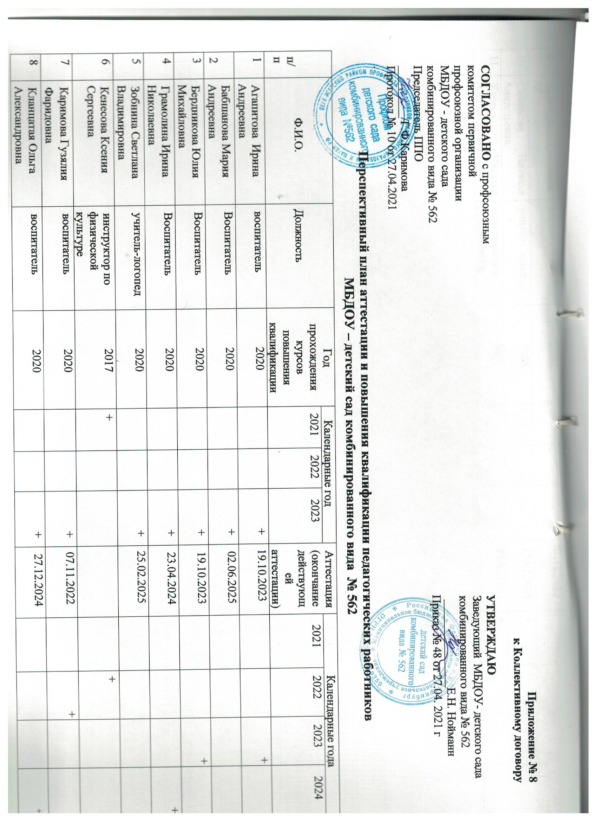

9 | Хурамшина Светлана Абдулкарамовна | воспитатель | 2020 |  | + | + | 07.11.2022 |  | +
10 | Симонова Наталья Анатольевна | учитель-логопед | 2020 |  |  | + | 25.02.2025 | +
11 | Усенко Наталья Александровна | музыкальный руководитель | 2018 | ++ |  |  | 29.11.2021 | +

